OBJAVA ZA MEDIJE

HRVATSKA AKADEMIJA ZNANOSTI I UMJETNOSTI PROSLAVILA 200. GODIŠNJICU ROĐENJA BOGOSLAVA ŠULEKA

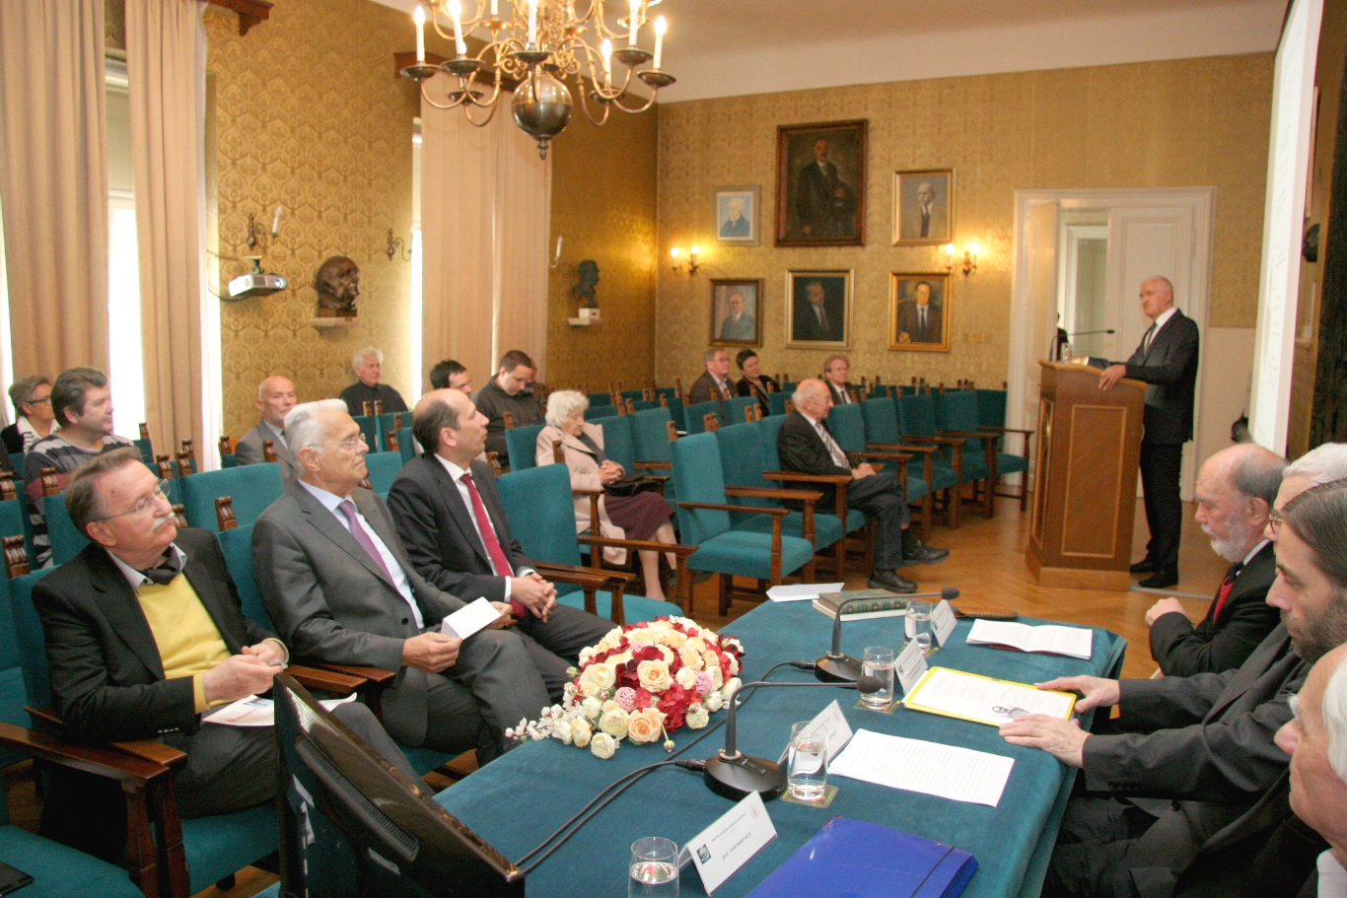

Zagreb, 25. travnja 2016. – Hrvatska akademija znanosti i umjetnosti proslavila je u ponedjeljak 25. travnja 200. godišnjicu rođenja Bogoslava Šuleka, filologa i polihistora koji je od 1874. do smrti 1895. bio i Akademijin tajnik. Na skupu koji je organizirao Razred za filološke znanosti HAZU nazočan je bio i slovački veleposlanik Juraj Priputen i predstavnici slovačke nacionalne manjine, a skup je otvorio predsjednik HAZU akademik Zvonko Kusić koji je istaknuo da je Šulek, rodom Slovak, pripadao onim hrvatskim velikanima koji su dali važan doprinos razvoju Hrvatske, iako nisu bili etnički Hrvati, spomenuvši pritom i Slovaka Jurja Haulika, prvog zagrebačkog nadbiskupa i kardinala koji je u Zagrebu osnovao Kliničku bolnicu „Sestre milosrdnice“ i uredio park Maksimir. Spomenuo je i zasluge utemeljitelja Akademije biskupa Josipa Jurja Strossmayera za doseljenje Slovaka u okolicu Našica. Akademik Kusić Šuleka je nazvao polihistorom i renesansnom osobom koja je govorila više jezika te se bavila ne samo politikom, novinarstvom i filologijom, nego i fizikom, kemijom, botanikom, šumarstvom i pravom za koje je skovao brojne stručne termine. „Šulek je bio osoba širokih interesa, značajan za europeizaciju Hrvatske u vrijeme kada je postajala modernom državom. Bio je jedan od ljudi koji su gradili identitet hrvatskog naroda“, kazao je akademik Kusić. Podsjetio je da je Šulek bio jedan od 14 prvih članova Akademije koja se trajno sjeća njegovih zasluga te kao tajnik 1877. pokrenuo izdavanje Ljetopisa Akademije koji svake godine izlazi sve do danas.
O Šulekovom radu i njegovim zaslugama za hrvatske nacionalne institucije govorio je akademik Josip Bratulić koji je istaknuo da je Šulek bio polihistor kakvog je Hrvatska i trebala u vremenu između narodnog preporoda i razvoja modernih znanosti. Dr. sc. Mislav Kovačić govorio je o Šulekovom redigiranju prijevoda Novog zavjeta, a Ivan Martinčić o Šulekovim tekstovima iz Gospodarskog lista kao smjerokazu za standardizaciju hrvatskog jezika.
Bogoslav (Bohuslav) Šulek rodio se u Sobotištu u Slovačkoj 20. travnja 1816. Diplomirao je pravo i evangeličku teologiju u Bratislavi 1838. te s 23 godine došao u Hrvatsku, naučio hrvatski, prihvatio novu domovinu kao svoju te postao jedan od najistaknutijih hrvatskih javnih, kulturnih i znanstvenih djelatnika druge polovice 19. stoljeća. Zahvaljujući svestranoj naobrazbi, poznavanju različitih europskih jeuzika, darovitosti i maru, svojim je djelovanjem zadužio hrvatsku kulturu, publicistiku, školstvo i znanost. Na nekim je područjima bio ponajprije popularizator (u fizici i kemiji), poticatelj i usmjerivač (u glazbi, šumarstvu, vojnom nazivlju), ali je na drugima dao svoj nezaobilazan znanstveni doprinos, primjerice u botanici, leksikografiji ili u priređivanju povijesno-pravnih dokumenata. Značajan je i kao leksikograf i autor Njemačko-hrvatskog rječnika (1860.), Hrvatsko-njemačko-talijanskog rječnika znanstvenoga nazivlja (1874.–1875.) i Jugoslavenskog imenika bilja (1879.). Ne samo što je svojom razgranatom djelatnosti znatno pridonio nastanku i razvoju hrvatskog strukovnog i znanstvenog nazivlja, nego je sustavno popisivao, uređivao i usklađivao znanstveno nazivlje cijelih struka i područja djelatnosti. Neki od strukovnih i znanstvenih naziva koje je predložio nisu preživjeli, ali se u hrvatskom još i danas rabe stotine riječi koje je Šulek preuzeo iz češkog ili slovačkog, iz velikih jezika ili ih je sam stvarao prema sustavnim načelima i kriterijima. Šulek je bio jedan od prvih profesionalnih novinara u Hrvatskoj koji je pratio i raščlanjivao sve bitne probleme hrvatskog društva i hrvatskoga naroda, uređivao je nekoliko ključnih časopisa od kojih je nekima bio i osnivač te usmjeravao hrvatsku kulturnu i znanstvenu javnost prema dostignućima europske znanosti i politike.
Bogoslav Šulek umro je u Zagrebu 30. studenog 1895.

Marijan Lipovac
Ured za odnose s javnošću i medije HAZU

